Курсы повышения квалификации апробаторов прошли в Красноярском крае

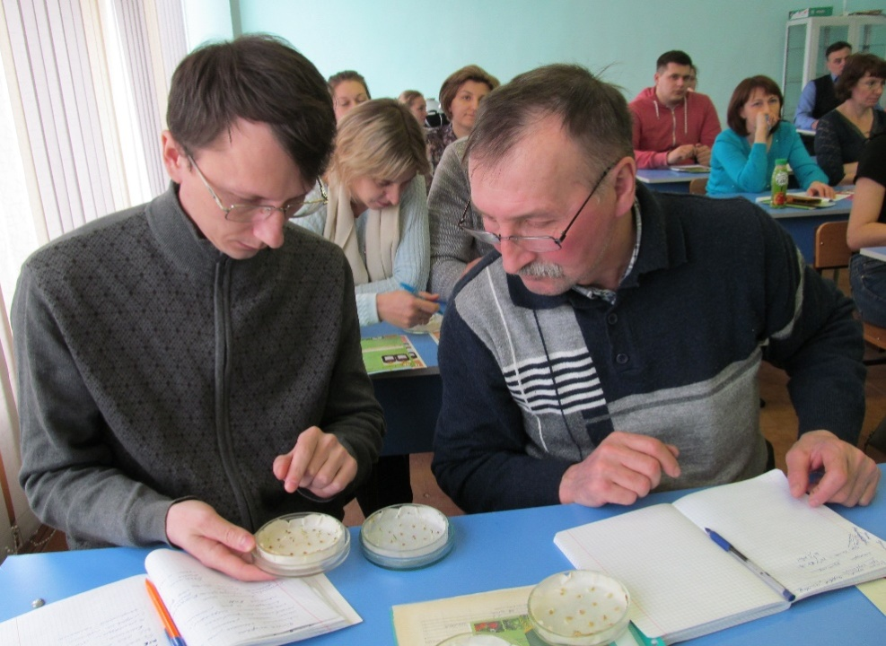
Фото 1. Слушатели курсов
Специалисты филиала ФГБУ «Россельхозцентр» по Красноярскому краю приняли участие в работе курсов повышения квалификации агрономов-апробаторов и отборщиков проб по программе «Организация семеноводства сельскохозяйственных культур», проходивших в центре переподготовки кадров АПК ФГБОУ ВО Красноярский государственный аграрный университет с 11 по 21 февраля 2019 года.
Почвенно-климатические условия определяют территорию края как зону рискованного земледелия. Сорта с.-х. культур должны не только развиваться в нашем суровом климате, но и давать стабильно высокие урожаи. На красноярской ниве возделываются преимущественно сорта новосибирской, а также алтайской, омской и местной селекции, которые занимают 90% посевных площадей края. Посевные площади ярового рапса расширяются преимущественно за счет немецких сортов. Ежегодно в крае апробируется более 350 тыс.га сортовых посевов, из них 92 % анализируют специалисты Россельхозцентра. В условиях активной сортосмены в хозяйствах агрономы-семеноводы должны постоянно поддерживать и совершенствовать свои профессиональные навыки.
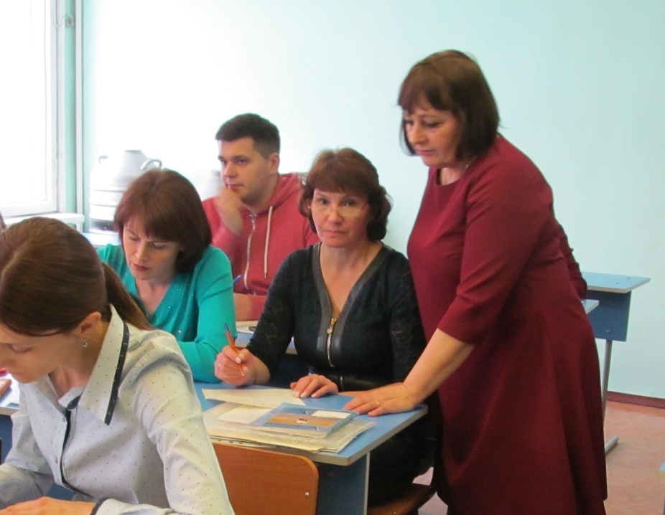
Фото 2. Начальник Сухобузимского районного отдела филиала Рудко А.А. помогает слушателям заполнять акты апробации
Традиционно росцентровцы являются основными докладчиками материала по теме: «Сортовой и семенной контроль с.-х. растений». Начальник Сухобузимского районного отдела филиала Рудко А.А. ознакомила слушателей с этапами сортового и семенного контроля при с.-х. производстве. Были рассмотрены правила приемки и методы отбора проб семян для дальнейшего анализа. Дана информация об организации и проведению апробации зерновых, зернобобовых культур, многолетних трав и картофеля.
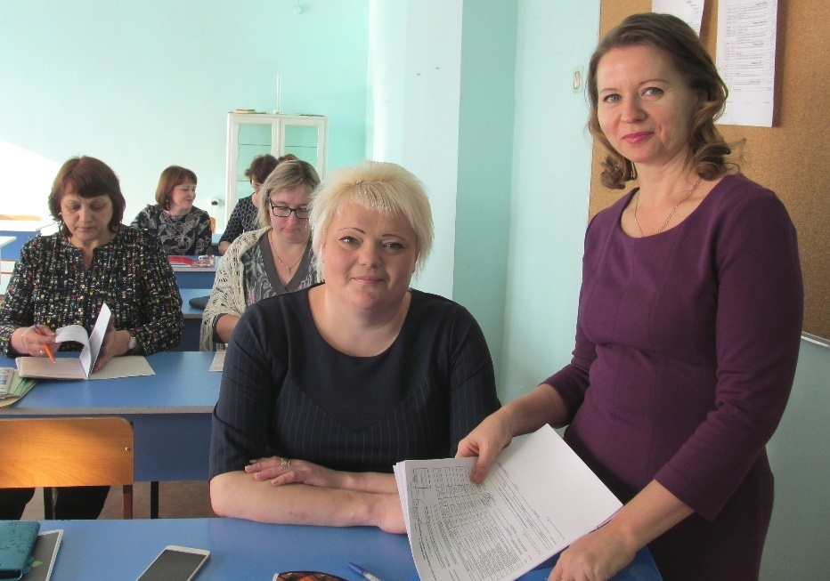
Фото 3. Главный агроном отдела семеноводства филиала Пандрак А.А. отвечает на вопросы слушателей по заполнению документов
Главный агроном отдела семеноводства филиала Пандрак А.А. дала информацию о порядке проведения добровольной сертификации партий семенного материала в соответствии с действующими нормативными актами. Ознакомила слушателей с правилами маркировки семян, реализуемых в затаренном виде, а также с формами документов, выдаваемых в добровольной системе сертификации. Слушателей проинформировали об объемах реализуемых семян с.-х. культур под посев урожая 2019 года.
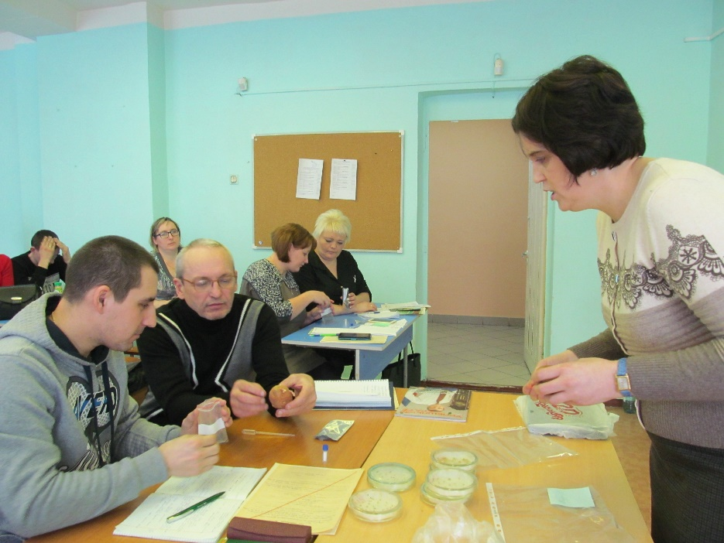
Фото 4. Начальник отдела защиты растений филиала Кузнецова И.А проводит практическое занятие по определению вирусных заболеваний картофеля с помощью хроматографических полосок
Начальник отдела защиты растений филиала Кузнецова И.А. прочитала лекцию о болезнях и вредителях на сортовых посевах с.-х. культур, учитываемых при апробации, в том числе имеющие карантинное значение. Рассматривались вопросы биологии их развития и вредоносности, а также особенности выявления и идентификации.
Среди слушателей курсов были преимущественно агрономы хозяйств, начальники и специалисты отделов филиала ФГБУ «Россельхозцентр» по Красноярскому краю, всего 30 человек.

